Adatbázisrendszerek
2. Gyakorlat
2026.03.05.

Készítette:
Kovács Mihály
PTI BSc
Q5A3L5

Sárospatak, 2026
- Feladat – a) Készítsen egy olyan ER modellt, melyben az A nevű egyednek B a kulcstulajdonsága, C egy normál tulajdonsága, D pedig összetett tulajdonsága (D1, D2, D3).
Megoldás:
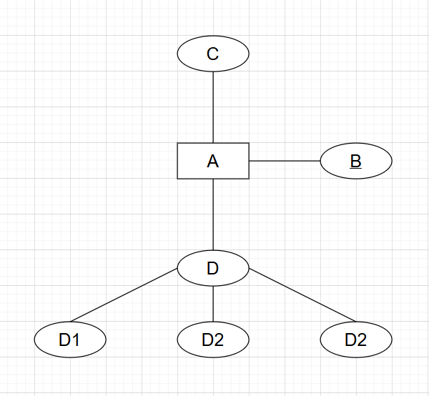

b) Az E nevű egyednek F a kulcstulajdonsága, G és H normál tulajdonságok, I pedig többértékű tulajdonság.
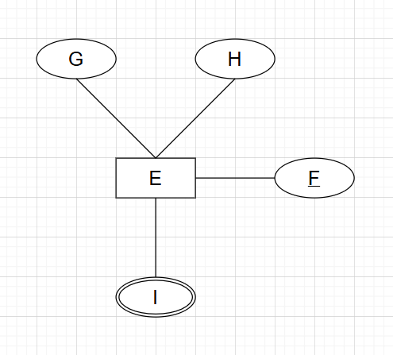
Megoldás:

c) Egy A egyedhez több E egyed is tartozhat, de egy E egyedhez csak egy A egyed. A kapcsolatnak J egy normál, és K egy származtatott tulajdonsága.
Megoldás:
A a) és b) feladatok összevonásra kerültek és a két egyed kapcsolatának van egy J normál és egy K származtatott tulajdonsága.
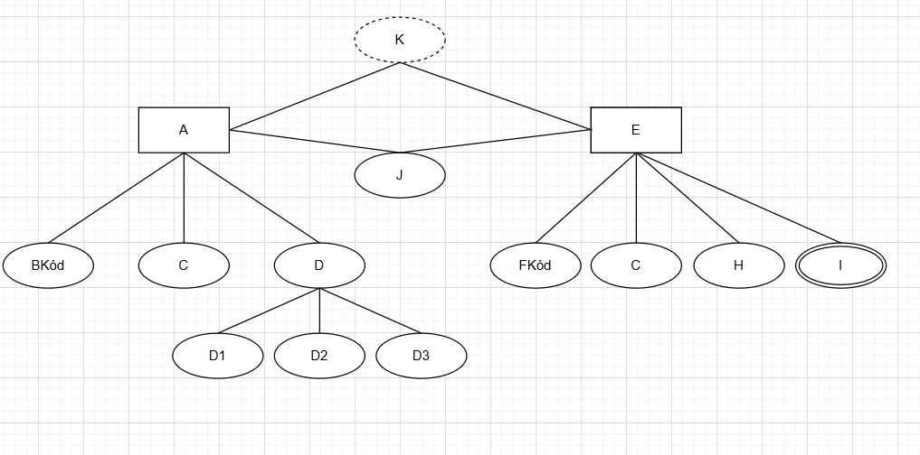
Eredmény:

